STATUTÁRNÍ MĚSTO ČESKÉ BUDĚJOVICE

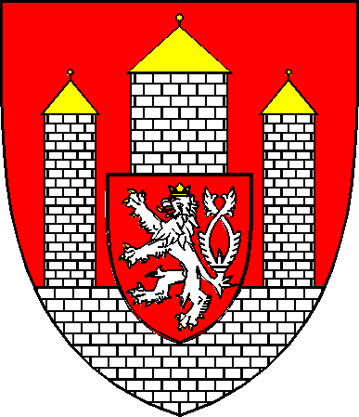

**NAŘÍZENÍ**

**č. 1/2016**

**o vyhlášení záměru zadat zpracování lesních hospodářských osnov**

ze dne 4. 4. 2016

**účinnost ode dne 21. 4. 2016**

**1/2016**

**NAŘÍZENÍ  
o vyhlášení záměru zadat zpracování lesních hospodářských osnov**

Rada města České Budějovice se na svém zasedání konaném dne 4. 4. 2016usnesla (usnesení č. 505/2016) vydat na základě § 25 odst. 2 a § 48 odst. 2 písm. d) zákona č. 289/1995 Sb., o lesích a o změně a doplnění některých zákonů (lesní zákon), v platném znění, a v souladu s § 11 odst. 2 a § 102 odst. 2 písm. d) zákona č. 128/2000 Sb., o obcích (obecní zřízení), v platném znění, toto nařízení:

**Čl. 1  
Lesní hospodářské osnovy**

Pro všechny lesy o výměře menší než 50 ha ve vlastnictví fyzických a právnických osob, pokud pro ně není zpracován lesní hospodářský plán, se v souladu s příslušnými ustanoveními zákona č. 289/1995 Sb., o lesích a o změně některých zákonů (lesní zákon), v platném znění (dále jen „lesní zákon“), zpracovávají lesní hospodářské osnovy[1]. Jejich zpracování zadává příslušný orgán státní správy lesů. Každý vlastník lesa obdrží od orgánu státní správy lesů osnovu týkající se jeho lesa bezplatně.

**Čl. 2  
Záměr zadat zpracování lesních hospodářských osnov**

Magistrát města České Budějovice, jakožto orgán státní správy lesů příslušný dle § 48 odst. 2 písm. d) lesního zákona, tímto v souladu s § 25 odst. 2 lesního zákona vyhlašuje záměr zadat zpracování lesních hospodářských osnov pro katastrální území uvedená v čl. 3 tohoto nařízení, a to pro období od 1. 1. 2018 do 31. 12. 2027, tj. pro období deseti let, v návaznosti na skončení platnosti dosavadních lesních hospodářských osnov ke dni 31. 12. 2017.

**Čl. 3  
Určené území**

Nové lesní hospodářské osnovy podle čl. 2 budou zpracovány pro určené území vymezené následujícími katastrálními územími (zařizovací obvod):

Dívčice, Dříteň, Hlavatce u Českých Budějovic, Chvalešovice, Lékařova Lhota, Nákří, Plástovice, Sedlec u Českých Budějovic, Záblatí.

**Čl. 4  
Stanovení termínu pro oznámení požadavků a záměrů**

Fyzické a právnické osoby vlastnící lesy o výměře menší než 50 ha mají právo v termínu **do 31. 8. 2016** oznámit Magistrátu města České Budějovice, odboru ochrany životního prostředí, své hospodářské záměry a požadavky na zpracování osnovy. V termínu podle předchozí věty oznámí vlastníci lesů případně též skutečnost, že pro své lesy zadali zpracování lesního hospodářského plánu.

**Čl. 5  
Účinnost**

Toto nařízení nabývá účinnosti patnáctým dnem následujícím po dni jeho vyhlášení.

Ing. Jiří Svoboda v. r. Mgr. Petr Podhola v. r.

primátor města náměstek primátora

1. § 25 odst. 1 lesního zákona.